2025 -2026 EĞİTİM – ÖĞRETİM YILI ................ OKULU 7. SINIFLAR FEN BİLİMLERİ DERSİ GÜNLÜK DERS PLÂNI
I.BÖLÜM
Dersin Adı: | Fen Bilimleri | 20- 26 Ekim 2025
Sınıf: | 7.Sınıf
Ünite No-Adı: | 2.Ünite: Hücre ve Bölünmeler
Konu: | Mitoz
Önerilen Ders Saati: | 4 Saat
II.BÖLÜM
Öğrenci Kazanımları/Hedef ve Davranışlar: | F.7.2.2.1. Mitozun canlılar için önemini açıklar.  F.7.2.2.2. Mitozun birbirini takip eden farklı evrelerden oluştuğunu açıklar.
Ünite Kavramları ve Sembolleri: | Hücre bölünmesi, mitozun evreleri, mitozda kromozomların önemi, mitozun canlılar için önemi
Uygulanacak Yöntem ve Teknikler: | Anlatım, Soru Cevap, Rol Yapma, Grup Çalışması
Kullanılacak Araç – Gereçler:
Açıklamalar: | (F.7.2.2.2. açıklama)  Mitoz evrelerinin adları verilmez.
Yapılacak Etkinlikler:
Özet: | HÜCRE BÖLÜNMELERİ  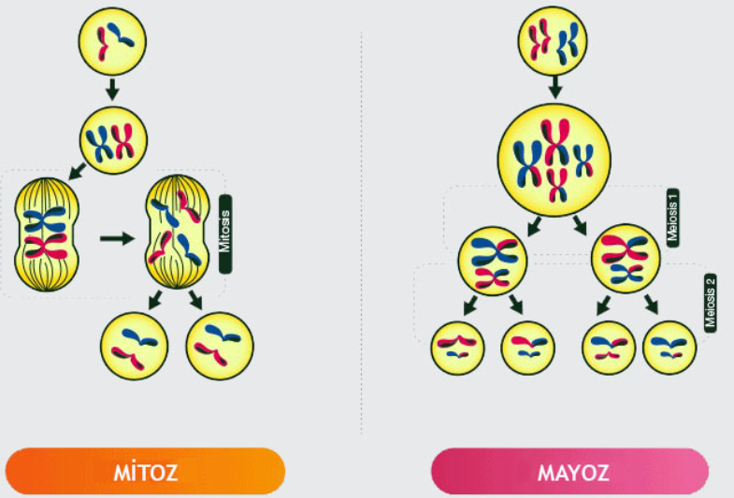  Canlı varlıkları cansız varlıklardan ayıran üreme, büyüme ve gelişme olayları hücre bölünmesi ile gerçekleşir. Hücre bölünmesi tüm canlılarda görülen bir olaydır. Hücre bölünmesinin amacı; hücre bölünmesini gerçekleştiren canlı veya hücreye bağlı olarak yeni hücreler ve yeni canlılar meydana getirmek, yenilenmeyi sağlamak, onarımı gerçekleştirmek ve büyümeyi sağlamaktır. Hücre bölünmesi ile yeni hücreler meydana gelir ve canlıdaki toplam hücre sayısı artar. Hücre bölünmesinde kromozomlar önemli rol oynamaktadır. Çünkü hücre bölünmesi gerçekleştiren hücredeki kalıtsal bilgiler, oluşan yeni hücrelere kromozomlarla taşınmaktadır.  Hücre bölünmesi , mayoz bölünme ve mitoz bölünme olmak üzere 2 çeşittir.  MİTOZ BÖLÜNME  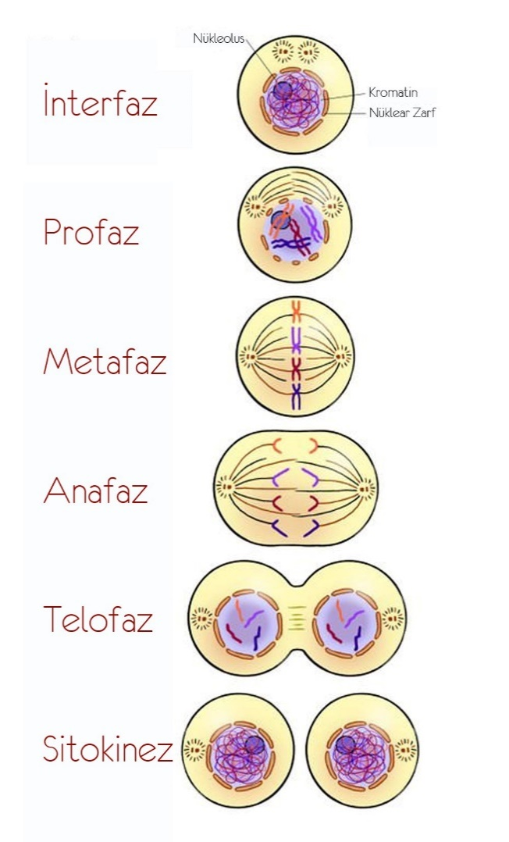  - Tüm canlılarda görülür  - Kalıtsal özellikleri aynı olan iki yeni hücre oluşur. Hücreler çoğalırken hücre içindeki DNA kendini eşleyerek oluşan her bir yeni hücreye aktarılacak şekilde kopyalanır. Mitoz bölünme sonucunda oluşan hücrelerin kalıtsal yapısının bire bir aynı olması DNA’nın kendini eşlemesi sayesindedir  - Mitoz bölünme vücut hücrelerinde görülür.  - Tek hücreli canlılarda çoğalmayı (üreme) sağlar.  - Çok hücreli canlılarda ise büyüme, gelişme ve yaraların iyileşmesi mitoz bölünme sayesinde gerçekleşir.  - Oluşan hücreler ana canlıya benzer. Oluşan hücrelerin kalıtsal yapısı değişmez.  - Hücrelerin kromozom sayısı değişmez.  - Kromozom sayısı sabit kalır. (değişmez)  - Mitoz bölünme sonucu oluşan canlıların kalıtsal yapıları ona canlı tıpa tıp aynıdır.  - Mitoz bölünme de kalıtsal çeşitlilik gözlemlenmez.  - Oluşan tüm hücrelerin kalıtsal yapıları aynıdır  - Mitoz bölünme sonucu 2 yeni hücre oluşur  Bir hücre birden birden fazla mitoz bölünme gerçekleştirirse oluşan hücre sayısının 2ⁿ formülü ile bulabiliriz(n: Mitoz bölünme sayızı)  ÖRNEK:  Bir hücre arka arkaya 3 mitoz bölünme geçirirse oluşan hücre sayısı kaç olur ?  2ⁿ=2³=8 hücre oluşur  UNUTMA!  - Çok hücreli canlıların bazı vücut hücrelerinde mitoz bölünme gerçekleşmez.  - Kas hücreleri (çizgili kas)  - Alyuvar hücreleri (Olgunlaşmamış)  - Retina hücreleri ( gözde bulunur )  - Sinir hücreleri  - Sperm hücreleri  - Yumurta hücreleri  Mitoz Bölünmenin Canlılar İçin Önemi 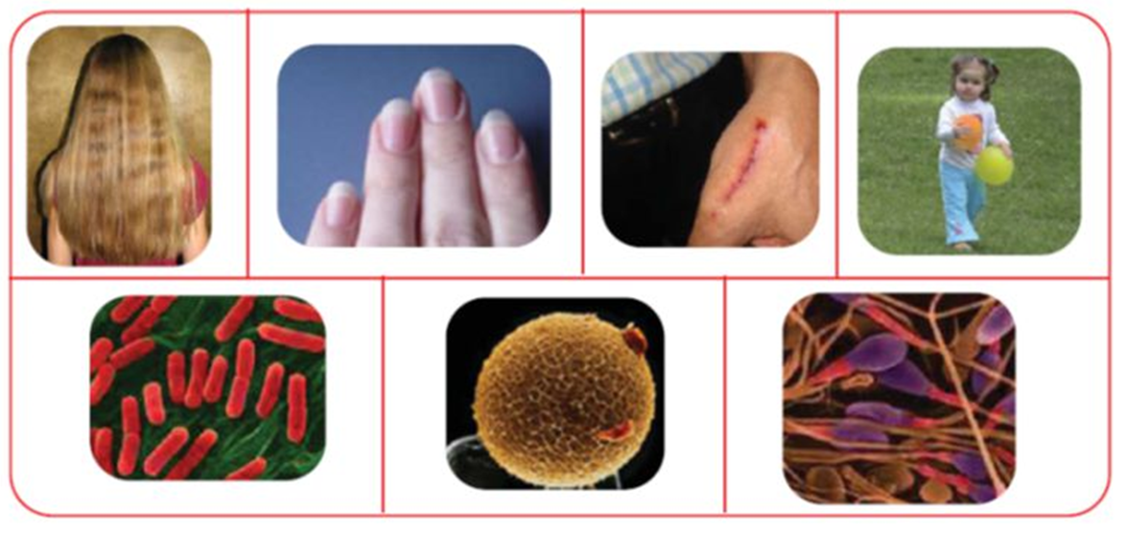  - Kesilen tırnakların uzaması  - Kertenkelenin kopan kuyruğunun yenilenmesi  - Çok hücreli canlılar mitoz bölünme sayesinde büyür ve gelişir.  - Tek hücreli canlılarda çoğalmayı (üreme) sağlar.  MİTOZ BÖLÜNMENİN EVRELERİ  - Mitoz bölünme çekirdek bölünmesi ve sitoplazma bölünmesi olmak üzere iki aşamada gerçekleşir. Mitoz bölünme sırasında bu aşamalar birbirini takip eden evreler sonucunda gerçekleşir.  - Bölünme öncesi hücre kendini bölünmeye hazırlar  - DNA kendini eşler  - Protein sentezi hızlanır  - Organel sayısı artar, enerji üretimi ve tüketimi hızlanır.  - Hayvan hücrelerinde sentrozom kendini eşler  - Kromatin iplik halinde olan DNA kısalıp kalınlaşarak kromozomları oluşturur. Kromozomlar belirginleşir.  - Çekirdek zarı ve çekirdekçik eriyerek kaybolur  - Sentrozomlar farklı kutuplara çekilip kromozomları tutacak iğ iplikleri oluşturur.  - İğ ipliklerine tutunan kromozomlar hücrenin ortasında tek sıra hâlinde dizilir.  - İğ iplikleri zıt kutuplara doğru çekilince kardeş kromotitler birbirinden ayrılarak hücrenin karşılıklı kutuplarına çekilir.  - Her kromozom iki kromotitten oluşur ve bunlara kardeş kromotitler denir.  - Hücre ortasından boğumlanmaya başlar . Çekirdek zarı ve çekirdekçik tekrar oluşur. İğ iplikleri kaybolur. Bu evrede çekirdek bölünmesi tamamlanır, sitoplazma bölünmesi başlar.  - Çekirdek bölünmesi sonuna kadar bitki ve hayvan hücrelerinde tüm mitoz bölünme evreleri aynıdır. Çekirdek bölünmesinden sonra başlayan sitoplazma bölünmesi bitki ve hayvan hücrelerinde farklıdır.  - Sitoplazma bölünmesi bitki ve hayvan hücrelerinde farklılık gösterir. Sitoplazma bölünmesi  - Hayvan hücrelerinde BOĞUMLANMA ile, bitki hücrelerinde ise ARA LAMEL adı verilen bir yapı ile gerçekleşir. Bitki hücrelerinde ,hücre duvarı sitoplazma bölünmesinde hücrenin boğumlanmasına izin vermez. 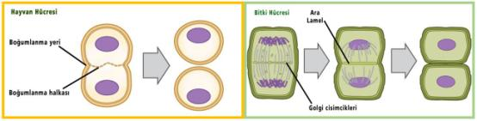  - Sitoplazma bölünmesi tamamlandığında kalıtsal özellikleri aynı olan iki yeni hücre meydana gelir.  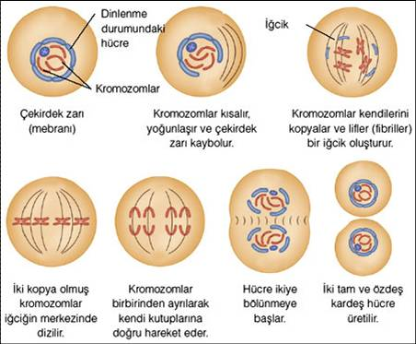  Mitoz bölünme sonunda ana hücrenin birebir aynısı iki yeni hücre meydana gelir. Mitozun art arda gerçekleşmesi ile hücre sayısında artış gerçekleşir. Mitozda kromozomlar yavru hücrelere değişmeden aktarılır. Hücre sayısı artsa da kromozom sayısı ve kalıtsal bilgiler değişmez. Bu nedenle kalıtsal bilgilerin korunması için hücrelerin mitoz bölünme gerçekleştirmesi gerekir. Mitoz bölünme sonunda oluşan hücrelerin büyüklüğü, organel sayısı gibi kalıtsal olmayan özelliklerde değişiklikler görülebilir.
III.BÖLÜM
Ölçme ve Değerlendirme: | *Boşluk dolduralım  *Eşleştirelim Ölçme ve değerlendirme için projeler, kavram haritaları, tanılayıcı dallanmış ağaç, yapılandırılmış grid, altı şapka tekniği, bulmaca, çoktan seçmeli, açık uçlu, doğru-yanlış, eşleştirme, boşluk doldurma, iki aşamalı test gibi farklı soru ve tekniklerden uygun olanı uygun yerlerde kullanılacaktır.  *Bir soru-cevap seansı düzenleyerek, öğrencilerin mitozun önemini tartışmalarını ve farklı bakış açılarıyla konuyu ele almalarını sağlayabilirsiniz.  *Mitozun birbirini takip eden evrelerini gösteren bir şema çizmeleri istenebilir.  *Mitozun farklı evrelerini kısa bir anlatım metni yazmaları istenebilir. Metinlerde her evrenin ana özellikleri ve hücrede nelerin gerçekleştiği konusuna dikkat edilerek, öğrencilerin mitozun evrelerini doğru bir şekilde açıklamaları teşvik edilebilir.
IV.BÖLÜM
Dersin Diğer Derslerle İlişkisi:
V.BÖLÜM
Planın Uygulanmasıyla İlgili Diğer Açıklamalar:

Uygundur
........................
Fen Bilimleri Öğretmeni Okul Müdürü

Diğer haftaların günlük planları için www.fenusbilim.com

